  

**Методические рекомендации по проведению Всероссийской молодёжной акции  
«Наши семейные книги памяти»**

Ярославль, 2023

Содержание

Оглавление

1. Информационные материалы Акции 3

1.1. Материалы для выступления 3

1.1.1. Шаблон презентации 3

1.2. Примерный шаблон выступления 5

1.3. Материалы для сайта 6

1.3.1. Требования для фото. 6

1.3.2. Текст. 6

1.3.3. Чек-лист битв и наград. 6

2. Информационное освещение Акции 7

2.1. Создание сетки информационного освещения 7

2.2. Примерный медиаплан Акции в регионах 8

# **Информационные материалы Акции**

## Материалы для выступления

При подготовке выступлений рекомендуем пользоваться сайтами

* [https://](NULL)[podvignaroda.ru/](https://podvignaroda.ru/)
* <https://pamyat-naroda.ru/>

## *Шаблон презентации*

Шаблон презентации для выступления можно найти на сайте акции в разделе «Документы».

Фото героя помещается в рамку в область для фото, помещенную на слайде.

Возможны два варианта расположения фото в зависимости от ориентации фотографии – вертикальная или горизонтальная. Стоит выбрать только один из слайдов, второй удалить.



***Слайд для горизонтальной фотографии***



***Слайд для вертикальной фотографии***

Если вы не нашли фото родственника времен Великой Отечественной войны, можно поместить на слайд более позднее фото.

Пожалуйста, выбирайте только те фотографии, которые идентифицируют вашего родственника (не групповые фото).

На слайде необходимо также заполнить поля Фамилия Имя Отчество, соответствующими вашему герою.

Вместо **ХХ.ХХ.ХХ-ХХ.ХХ.ХХ** на слайде возможны следующие варианты:

Вариант 1 (годы жизни известны:

01.01.1901-31.10.1984

Вариант 2 (родственник находится в добром здравии):

р. 01.01.1926

Вариант 3 (неизвестны годы рождения/смерти/пропал без вести)

??.01.1901-25.07.1943

01.01.1901-??.??.1945

**!! Заполненный слайд (один) с информацией необходимо направить ответственному лицу в организации-участнике!!**

## *Примерный шаблон выступления*

**I ЧАСТЬ.**

Я (ФИО) студент (ка) /ученик (ца) факультета / школы

**I.** Мой прадед / моя прабабушка (ФИО)… года рождения ушел (а) на фронт в … 194… года в возрасте … лет. Воевал (а) на… фронте в … войсках. Прошел (а) всю войну, вернулся (ась) в звании… имеет боевые награды…

**II.** Мой прадед / моя прабабушка (ФИО)… года рождения ушел (а) на фронт в … 194… года в возрасте … лет. Воевал (а) на… фронте в … войсках. В … году был (а) ранен (а) под… После лечения в госпитале вернулся (ась) в строй, День Победы встретил (а) в городе…. Имеет боевые награды…

**III.** Мой прадед / моя прабабушка (ФИО)… года рождения ушел (а) на фронт в … 194… года в возрасте … лет. Воевал (а) на… фронте в … войсках. В … году погиб в боях под… Похоронен в городе… Имеет боевые награды…

**IV.** Мой прадед / моя прабабушка (ФИО)… года рождения всю войну проработал (а) в тылу. Трудился (ась)… на заводе / фабрике / в госпитале… Имеет награды…

**II ЧАСТЬ.**

**I.** Вся моя семья очень гордится подвигом прадеда /прабабушки, за который он (а) получил (а) орден / медаль/ знак отличия… Короткое описание.

**II.** Мойпрадед / моя прабабушка любил (а) вспоминать случай, который произошел… / Никогда не забуду рассказ моей прабабушки о… Короткий рассказ.

**III.** Наша семья бережно хранит письма с фронта, написанные моим прадедом в редкие минуты боевого затишья. Это моё любимое. Текст письма.

**ВАРИАНТ ЗАКЛЮЧЕНИЯ.**

МЫ ПОМНИМ. МЫ НИКОГДА НЕ ЗАБУДЕМ.

**!!Данный текст не сдается участником ответственному лицу в организации-участнике. Шаблон создан в помощь для подготовки к выступлению!!**

## Материалы для сайта

**\*Данные материалы сдаются в организацию-участник ответственному лицу. Ответственное лицо самостоятельно выкладывает информацию на сайт.**

### *Требования для фото.*

* Фотография должна иметь разрешение не менее 1000 пикселей по короткой стороне.
* Размер фотографии не должен превышать 10 мб.
* Рекомендованная ориентация фотографии – вертикальная.
* Если прикладывается скан или сфотографированная фотография, необходимо, чтобы изображение было выровнено по горизонтали и вертикали

### *Текст.*

* Текст должен быть объемом не более 1500 знаков с пробелами.
* В тексте должны отсутствовать персональные данные человека, который направляет информацию на сайт (обезличенное повествование).
* Текст может частично повторять текст выступления.

### *Чек-лист битв и наград.*

* Заполняется проставлением символа **«V»** в графе, напротив имеющейся награды или участия в соответствующий битве.

***Например:***

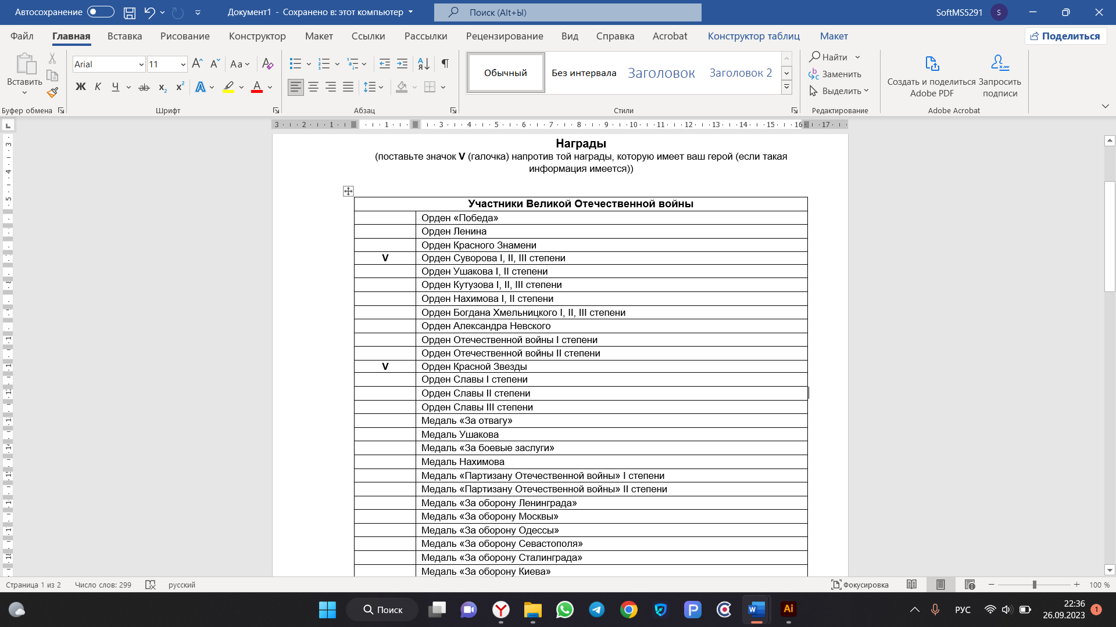

# **Информационное освещение Акции**

## Создание сетки информационного освещения

Для систематизации и централизации информации об Акции региональным координаторам необходимо:

1. Вы можете выбрать ОДИН из вариантов освещения акции:

- Создание группы во ВКонтакте под названием «Наши семейные книги памяти | НАИМЕНОВАНИЕ РЕГИОНА». В группе необходимо размещать информацию федерального штаба, а также информацию с региональным компонентом по подготовке Акции. Анонсирующие материалы, материалы в день проведения акции, итоговые материалы, рерайт с сайта <https://книгипамяти.рф/> и официальной группы Акции во ВКонтакте <https://vk.com/booksofmemory_yspu>

При размещении информации необходимо использовать следующие хештеги: #книгипамятиРФ #ДвижениеПервых #ГрантыПервых #ГодПедагогаНаставника

#Ярославскийпедагогический

- Освещение проведения Акции в пабликах ваших организаций в виде постов, публикаций или статей об Акции. В группе вашей организации необходимо размещать основную информацию федерального штаба о ходе проведения Акции, информацию с региональным компонентом по подготовке Акции Анонсирующие материалы, материалы в день проведения акции, итоговые материалы, рерайт с сайта <https://книгипамяти.рф/> или официальной группы Акции во ВКонтакте <https://vk.com/booksofmemory_yspu>

При размещении информации необходимо использовать следующие хештеги: #книгипамятиРФ #ДвижениеПервых #ГрантыПервых #ГодПедагогаНаставника #Ярославскийпедагогический

1. Для распространения информации о проведении Акции в вашей организации или регионе постарайтесь привлечь информационных партнёров из числа региональных СМИ, популярные в регионе паблики и интернет-ресурсы, в т.ч. для размещение анонса и итогового материала о проведении Акции.
2. Определить участников из числа лидеров Движения Первых и лидеров мнений, представителей общественности для поддержки Акции в личных пабликах.

## Примерный медиаплан Акции в регионах

|  |  |  |  |
| --- | --- | --- | --- |
| **Инфоповод** | **Сроки выкладки** | **Форматы** | **Рекомендации** |
| **Создание региональных штабов по проведению Акции** | с 1 по 25 сентября 2023 года | Пост - новость | Привлечение СМИ, регионального отделения Движения первых  Использование афиш акции из брендбука |
| **Открытие площадки** | с 1 по 16 октября 2023 года | Пост- афиша об открытии площадки  Пост- знакомство с региональными координаторами Акции | Использование афиш акции из брендбука |
| **Подготовка к Акции** | с 1 по 25 октября 2023 года | Пост-анонс  Пост – разъяснение о правилах проведения | Информирование школьников и студентов об Акции, подготовка ими текстов выступлений о родственниках – участниках войны и тружениках тыла, и слайдов с информацией |
| **Информирование о ходе подготовке к проведению Акции** | с 1 по 30 октября 2023 года | Пост  Фоторепортаж | Ответы на вопросы о подготовке к акции  Анонс с региональными акцентами о проведении акции, бэкграундом федерального анонса и отсылкой к прошлогодней акции.  Пост-мнение участников Акции |
| **Церемония официального открытия Акции (в очно-дистанционном режиме)** | 4 (5-6) ноября 2023 года | Пост | Распространение информации  Важны комментарии учителей истории, преподавателей вузов и ссузов, местных историков, представителей Движения первых*  *\*Алгоритм:*   1. *Новость сначала публикуется в нашей группе и на сайте в день проведения Акции.* 2. *Параллельно с проведением Акции или на следующий день, вы выкладываете пост в своей группе с комментарием вышеперечисленных людей. Приветствуются комментарии от организаторов региональных штабов и организаторов на местах.* |
| **Ключевое событие акции в регионе** | с 4 ноября по 1 декабря 2023 года | Пост о проведении  Фотоальбом  Видеоролик до 2 минут | Необходимо организовать размещение информации в день проведения о ходе мероприятия на площадках участников (школьные и студенческие СМИ, группы в социальных сетях и т.п. с комментариями участников). Обратите внимание на поиск особенностей проведения мероприятия. В течение дня можно отсматривать информационные сообщения на предмет интересных материалов, которые могли бы заинтересовать региональные СМИ или собкоров федеральных СМИ и оперативно направить им эту информацию, а также отсматривать на предмет размещения некорректной, недостоверной информации в подаче материалов для оперативной корректировки. |
| **Итоги акции** | 8 декабря 2023 года | Пост | *Число*  *Регион*  *школьников приняли участие в Акции «Наши книги памяти» …*  *Репосты в региональной группе во ВКонтакте, сообщения региональные СМИ, цитаты участников.*  *Важно, чтобы часть постов будет содержать личное отношение участников к событию.* |